Раздел 2. Электронные усилители и генераторы
Тема 2.1. Электронные усилители. Основные характеристики и параметры усилителей. Режимы работы усилителей.
Домашнее задание:
- Изучить тему «Электронные усилители. Основные характеристик и параметры усилителей. Режимы работы усилителей».

Ответьте на следующие вопросы:
- Перечислите классификацию усилителей по типу активного элемента и роду усиливаемой величины.
- Приведите основные характеристики и параметры усилителей.
- Определите коэффициент усиления по напряжению двухкаскадного усилителя, если коэффициент усиления по напряжению 1-го каскада составляет 30, 2-го каскада- 50.

Литература:
1. Мизерная З.А. Электронная техника: учебник для техникумов и колледжей ж.-д. транспорта – М.:Маршрут, 2006. – стр. 174-182
2. Бурков А.Т. Электроника и преобразовательная техника. Том1
Электронная библиотека УМЦ ЖДТ:
https://umczdt.ru/read/18647/?page=1

Срок предоставления домашнего задания до 26.11.2020г.

Информацию предоставить на электронную почту:
GN-59@yandex.ru

Тема 2.1. Электронные усилители

Усилитель – это устройство для повышения (усиления) мощности входного сигнала. Усиление происходит с помощью активных элементов за счет потребления энергии от источника питания.
Активными элементами в усилителях чаще всего являются транзисторы; такие усилители называют полупроводниковыми или транзисторными. В любом усилителе входной сигнал лишь управляет передачей энергии от источника питания в нагрузку.

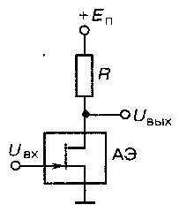 Рис.2.1

Принцип действия усилителя

Основа усилителя — два элемента: сопротивление R и управляемый активный элемент (АЭ), например, полевой транзистор, сопротивление которого изменяется под действием входного сигнала U_{вх}. За счет изменения сопротивления АЭ изменяется ток, протекающий от источника питания с напряжением Еп в цепь, состоящую из R и АЭ. В результате будет меняться падение
напряжения на элементах схемы, а следовательно, и выходное напряжение U_{вых}, В правильно спроектированном усилителе напряжения нетрудно получить U_{вых} > U_{вх}.

Совокупность усилительного элемента со всеми дополнительными элементами, обеспечивающими заданный режим работы, называют каскадом усиления.
На практике реальные усилители состоят из нескольких каскадов для получения необходимого усиления, так как один каскад не всегда может обеспечить требуемое усиление. Таким образом, усилитель состоит из определенного числа каскадов. При этом выходной усилительный сигнал предыдущего каскада становится входным сигналом последующего каскада и получает дополнительное усиление.
Общее число каскадов усилителя определяется требуемым коэффициентом усиления и тем, какое усиление может дать каждый каскад.

2.1.1 Классификация усилителей

Усилители электрических сигналов являются одним из наиболее распространенных устройств в электронной аппаратуре, применяемой в различных областях науки и техники. Особенно широкое применение усилители находят в аппаратуре автоматики, телемеханики, диагностики, телеметрического контроля и управления, связи и т.д.
Для классификации усилителей используют следующие отличительные признаки.

По виду усиливаемых электрических сигналов во времени:
- ycилитeли непрерывных no времени сигналов, т.е. сигналов, имеющих медленный непрерывный периодический характер изменения амплитуды;
- усилители импульсных сигналов, т.е. сигналов с быстроменяющимся значением амплитуды.

По абсолютному значению усиливаемых частот f_{х}:
- усилители постоянного тока (УПТ) усиливают как постоянную, так и переменную составляющую сигнала с частотой до 50 Гц (применяется в измерительной технике);
- усилители переменного тока усиливают только переменную составляющую сигнала. В зависимости от абсолютных значений нижней и верхней частот сигнала они делятся: усилители низкой частоты УНЧ (звуковой) с f_{н} = 20 Гц до f_{в} = 20 кГц, т.е в полосе частот которое воспринимает человеческое ухо (применяется в звуковоспроизводящей аппаратуре, устройствах автоматики и вычислительной техники); усилители высокой частоты УВЧ (свыше звуковой) являются избирательными усилителями, усиливают в узкой полосе частот 20 кГц – 100 МГц (применяются в высокочастотных трактах передатчиков и приемников); широкополосные усилители ШПУ, у которых ширина полосы частот усиливаемых сигналов составляет 20 Гц – 100 МГц (применяется в устройствах импульсной связи, видеоусилителях и радиолокации).

По типу усилительного (активного) элемента:
- ламповые (электровакуумные приборы);
- транзисторные (биполярные, полевые);
- параметрические, в которых усиление сигналов происходит за счет изменения параметров элементов в схеме (например, в контуре LC, можно добиться генерации незатухающих колебаний);
- квантовые усилители – усилители электромагнитных волн СВЧ (свыше 300 МГц) и оптического диапазона за счет эффекта вынужденного излучения атомов, молекул и ионов.

По роду усиливаемой величины:
- усилители напряжения, на выходе которых получают усиленное напряжение, повторяющее по форме входной сигнал;
- усилители тока, обеспечивающие на выходе требуемый ток;
- усилители мощности, преобразующие малую мощность входного сигнала в большую мощность на выходе.

По числу каскадов:
- однокаскадные, многокаскадные.

2.1.2 Структурная схема усилителя

Рассмотрим структурную схему усилительного каскада на рис. 2.2. Здесь усилитель представлен как активный четырех полюсник с общей шиной для входа и выхода. Источник входного сигнала показан в виде генератора напряжения Е_{Г,} имеющего внутреннее сопротивление R_{Г}. На выходе усилителя подключено сопротивление нагрузки R_{н}. Генератор и нагрузка не являются частями усилительного каскада, но часто играют значительную роль в его работе.

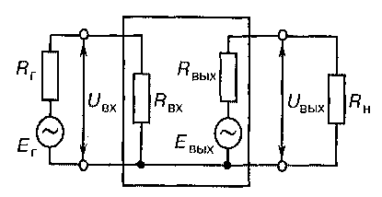
Рис.2.2 Структурная схема усилительного каскада

Удобно подразделять усилительные каскады по соотношениям величин R_{ВХ} и R_{Г} .
Если в усилителе R_{ВХ} $≫$ R_{Г} , он имеет потенциальный вход и является усилителем напряжения.
В усилителе тока R_{ВХ} $≪$ R_{Г ,} т.е.имеет место токовый вход.
В усилителе мощности R_{ВХ} $≈$ R_{Г} , т.е. вход согласован с источником входного сигнала.
По соотношению между величинами R_{ВЫХ} и R_{Н} усилительные каскадытакже можно разделить на усилители напряжения , где имеет место потенциальный выход (R_{ВЫХ} $≪$ R_{Н}), усилители тока, где имеет место токовый выход (R_{ВЫХ} $≫$ R_{Н}), и усилитель мощности, работающие на согласованную нагрузку (R_{ВЫХ} $≈$ R_{Н}).
Как правило, усилитель состоит из нескольких усилительных каскадов (рис. 2.3). Каскады нумеруются в возрастающем порядке от входа. Нагрузка первого каскада — это входное сопротивление второго каскада, а источником входного сигнала для второго каскада является выход первого каскада и т.д. Первый каскад называется входным, а последний — выходным, или оконечным.

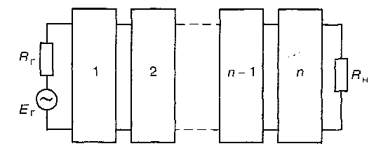

Рис.2.3 Структурная схема многокаскадного усилителя
Входной каскад осуществляет согласование усилителя с источником входного сигнала, поэтому для усилителя напряжения требуется иметь в нем большое входное сопротивление. Кроме того, желательно, чтобы входной каскад имел минимальный коэффициент шума.
Выходной каскад многокаскадного усилителя чаще всего — усилитель мощности, призванный работать на низкоомную нагрузку. От выходного каскада обычно требуется иметь большую допустимую мощность, малое выходное сопротивление, высокий коэффициент полезного действия и малый коэффициент гармоник. Остальные (промежуточные) каскады необходимы для обеспечения заданного коэффициента усиления.
Соединение каскадов между собой в многокаскадном усилителе можно осуществлять различными способами. Один из широко распространенных способов связи для усилителей переменного тока или напряжения реализуется с помощью разделительных емкостей. Такой усилитель называется усилителем с емкостной (или RC) связью. Для усилителей постоянного тока используется непосредственная (гальваническая) связь, которая широко представлена между каскадами в ИМС. В усилителях также возможно использование трансформаторной, оптической и других видов связи между каскадами или для подключения источника входного сигнала и нагрузки.

2.1.3 Основные характеристики и параметры усилителей.

Основные характеристики усилителей:
- коэффициент усиления,
- диапазон усиливаемых частот,
- выходная мощность,
- номинальное входное напряжение (чувствительность),
- коэффициент полезного действия,
- динамический диапазон амплитуд и уровень помех,
- коэффициенты нелинейных и частотных искажений усиливаемого сигнала.
Коэффициент усиления — это отношение приращения выходного параметра к приращению входного параметра или отношение амплитуды выходного параметра к амплитуде входного параметра. Коэффициенты усиления напряжения k_{u}, тока k_{i} и мощности k_{p} имеют соответственно следующие выражения:

(2.1)

В ряде случаев бывает недостаточно одного усилительного каскада для получения необходимого значения усиливаемого параметра. В этом случае применяют многокаскадные усилители, состоящие из последовательно соединенных отдельных каскадов.
Коэффициент усиления многокаскадного усилителя равен произведению коэффициентов усиления отдельных каскадов к = к₁.к₂ ... к_{n} .
Коэффициенты усиления, определяемые по формуле (2.1), отвлеченные числа. Для оценки различных уровней величин применяют единицу измерения - децибел (дБ). Коэффициент усиления, выраженный в децибелах, для оценки усиления напряжения и тока равен десятичному логарифму отношения выходной и входной величин, умноженному на 20, а для мощности на 10. Последнее объясняется тем, что мощность пропорциональна квадрату напряжения или квадрату тока

(P = ${U^{2}}/R$ ⁼ $I^{2}$ R) (2.2)
Таким образом, для оценки усиления напряжения, тока и мощности будем иметь:

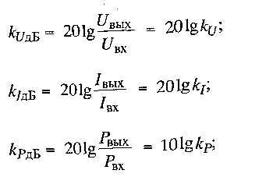

Диапазон усиливаемых частот, или полоса пропускания усилителя — это область частот, в которой коэффициент усиления изменяется не больше, чем это допустимо по техническим условиям.

Входная мощность на средних частотах, на которых входное сопротивление становится чисто активным, при воздействии синусоидального сигнала:
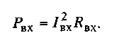 (2.3)

Выходная мощность – один из самых основных показателей усилителя, представляющий собой полезную мощность, развиваемуюусилителем на сопротивлении нагрузки:
P_{вых =} ${{ U}_{ВЫХ}^{2}}/{R_{н}}$, (2.4)
где R_{н} – активная составляющая сопротивления нагрузки.

Номинальная выходная мощность — это наибольшая мощность, которую отдает усилитель в нагрузку при заданных величинах нелинейных и частотных искажений. Значение этой мощности колеблется от десятых долей ватта до нескольких десятков и сотен ватт. Увеличение выходной мощности выше номинальной вызывает искажения усиливаемых сигналов.
Номинальное входное напряжение (чувствительность) — это напряжение, которое необходимо подать на вход усилителя для получения номинальной выходной мощности. Входное напряжение зависит от типа источника усиливаемых сигналов и колеблется от десятков долей милливольта до нескольких вольт.
Подача на вход усилителя напряжения выше номинального приводит к значительным искажениям сигнала и называется перегрузкой со стороны входа.
Коэффициент полезного действия усилителя характеризует экономичность его работы и представляет собой отношение номинальной выходной мощности Р_{вых} к мощности Р_{общ}, потребляемой усилителем от всех источников питания:

(2.5)

Динамический диапазон амплитуд D — это отношение амплитуд наиболее сильного и наиболее слабого сигналов на выходе усилителя, выражаемое в децибелах:

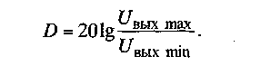 (2.6)

Уровень наиболее слабого сигнала на выходе усилителя ограничивается его собственными шумами и уровнем помех.
Значение максимального напряжения на выходе ограничено искажениями, возникающими в усилительных приборах.
При усилении электрических сигналов большую роль играют нелинейные и частотные искажения.
Нелинейные искажения — это изменение формы входного сигнала на выходе усилителя, вызванное нелинейными свойствами цепи, через которую проходит этот сигнал. Основная причина появления нелинейных искажений в усилителе — нелинейность характеристик транзисторов, а также характеристик намагничивания трансформаторов или дросселей железными сердечниками.
Для оценки нелинейных искажений можно воспользоваться амплитудной характеристикой усилителя (рис. 2.4), представляющий собой зависимость амплитуды выходного напряжения U_{вых} от амплитудного значения входного сигнала U_{вх} неизменной частоты.

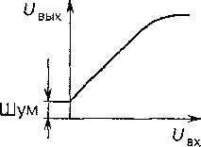
Рис. 2.4 Амплитудная характеристика усилителя

Частотные искажения вызываются изменением коэффициента усиления на различных частотах. Причиной частотных искажений является присутствие в схеме усилителя реактивных элементов: конденсаторов, катушек индуктивности, р-n переходов полупроводников, емкости монтажа и т.п. Зависимость значения реактивного сопротивления от частоты не позволяет получить постоянный, коэффициент усиления в широком диапазоне частот. Частотные искажения, вносимые усилителем, оценивают по его амплитудно-частотной характеристике (АЧХ) — зависимости коэффициента усиления от частоты усиливаемого сигнала. На рис. 2.5 приведен пример АЧХ.

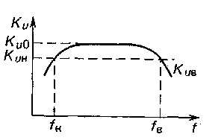

Рис. 2.5 Амплитудно-частотная характеристика

2.1.4 Режимы работы усилителей

Усилению сигналов соответствует нагрузочный режим работы транзистора. Рабочим режимом транзистора является динамический, когда во входную цепь, кроме источника смещения, включается переменного сигнала U_{вх} , а в выходную – нагрузка R_{н.} В статическом режиме работы транзистора определяется напряжениями источников постоянного смещения в его входной и выходной цепях, определяющими положение рабочей точки (р.т.). На рис. 2.6 а, приведена простейшая схема усилителя на транзисторе типа p-n-p, схема включения с общим эмиттером.

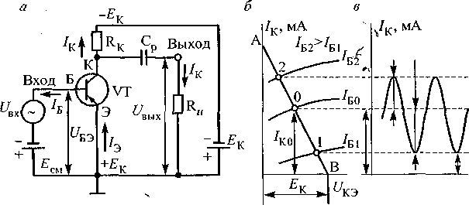
Рис. 2.6 Схема усилителяна транзисторе с ОЭ (а), динамическая выходная характеристика транзистора (б), изменение тока на выходе усилителя (в).

В транзисторном усилителе управляемой является коллекторная цепь, а управляющей — базовая. В коллекторной цепи транзистора имеется источник питания Е_{к} (-Е_{К}), сопротивление нагрузки транзистора R_{K} и разделительный конденсатор С_{р}. В базовую цель включены два источника: источник переменного напряжения с амплитудой U_{mБ} = U_{вх} и источник постоянного напряжения смещения Е_{см}, последний в транзисторном усилителе необходим для того, чтобы обеспечить необходимый начальный ток покоя I_{ко} в цепи коллектора (рис. 2.6, б, в). Для этого полярность напряжения смещения устанавливают так, чтобы оно отпирало транзистор. При отсутствии отрицательного напряжения смещения ток базы I_{Б} = О, в коллекторной цепи транзистора протекает настолько незначительный ток, что практически транзистор можно считать запертым. Если бы в базовой цепи отсутствовал источник отрицательного напряжения, то в положительные полупериоды входного напряжения транзистор запирался и возникали бы большие нелинейные искажения. Напряжение U_{БЭ} изменяется пропорционально входному сигналу Uвх и в коллекторной цепи происходит пропорциональное изменение тока I_{к}.
Ток I_{к} создает на резисторе R_{K} пульсирующее напряжение. Разделительный конденсатор С_{р} пропускает на выходные зажимы только переменную составляющую коллекторного напряжения.
Подбирая соответствующие значения Ек, R_{K} и тип транзистора, можно получить на выходных зажимах переменное выходное напряжение U_{вых} = U_{кэ~}, во много раз превышающее амплитуду UmБ. (R_{н}— сопротивление потребителя).
Эмиттерный переход транзистора при работе усилителя всегда открыт и во входной цепи протекает ток I_{Б}; следовательно, источник входного напряжения всегда расходует мощность. При одновременном воздействии на участок база-эмиттер двух напряжений Еcм и U_{mБ} в цепи базы протекает пульсирующий ток.
Постоянную составляющую создает источник смещения, а переменную — источник входного напряжения. Мощность, потребляемая от источника входного сигнала,

P_{вх} = I_{mБ} U_{mБ} / 2,

где I_{mБ} и U_{mБ} — соответственно амплитудные значения тока и напряжения в цепи базы.
Полезная мощность, выделяемая в коллекторном нагрузочном резисторе усилителя,
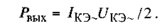

Коэффициент усиления по мощности

Коэффициент усиления по напряжению

Коэффициент усиления по току

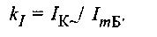

Следовательно,
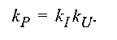

Режимы работы транзисторов
В усилителях мощности нашли применение три основных режима работы транзисторов: класс А, класс В и класс С.
В режиме работы класса А ток коллектора /_{к} изменяется относительно постоянной составляющей, т.е. тока покоя /_{ко}, как синусоидальная функция времени при синусоидальном входном сигнале (рис. 2.7, а). При работе в этом режиме выходной ток в нагрузке протекает в течение всего периода усиления сигнала. Режим характеризуется сравнительно небольшими искажениями, однако КПД усилителя довольно низкий, не превышает 50% и составляет обычно 45%. Данный режим используется в каскадах предварительных усилителей, в оконечных и предоконечных каскадах как при усилении слабых сигналов, так и больших сигналов.

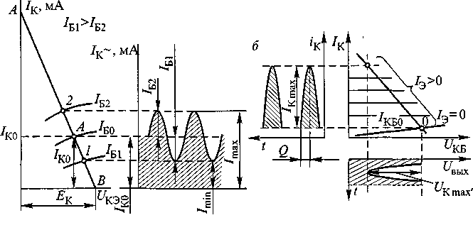
Рис. 2.7. режимы работы класса «А» (а) и класса «В» (б)

В режиме класса В ток коллектора представляет собой импульсы полусинусоиды (рис. 2.7, б) длительностью в половину периода. Во время паузы между полусинусоидами транзистор закрыт. В энергетическом отношении режим В намного выгоднее режима А, так как при отсутствии входного сигнала потребляемый ток оконечного каскада равен нулю. Режим В характеризуется значительными нелинейными искажениями за счет появления гармоник четного порядка, поэтому его применяют в двухтактных каскадах, где усилительные элементы работают поочередно и четные гармоники токов обеих плеч в нагрузке компенсируются.
Режим класса С характеризуется тем, что ток коллектора представляет собой импульсы полусинусоидальной формы, длительность которых меньше полупериода. Форма сигнала на выходе более искажена относительно формы входного сигнала, чем в режиме В. Поэтому недостатком режима С являются высокие нелинейные искажения. Достоинством режима С являются высокий КПД. Режим С используется в мощных усилителях, в которых нагрузкой являются избирательные цепи, подавляющие нелинейные искажения.
Применяется также режим класса АВ, у которого угол отсечки больше 90°.
Задачи рационального проектирования усилителей сводится к применению режимов с наиболее высоким КПД при допустимых нелинейных искажениях.

